Equipo 1

Martínez Valdés Alejandro

Matricula: 6566

Orbezo Hernández Gustavo

Matricula: 7576

Ramírez Medina Elizabeth

Matricula: 6825

Manual para repositorio

# Contenido

Contenido 1

Indice de imagenes 3

Configuración del Servidor 4

Paso 1 4

Paso 2 4

Paso 3 5

Paso 4 5

Paso 5 6

Paso 6 6

Paso 7 7

Paso 8 7

Paso 9 8

Agregar usuarios o colaboradores 9

Paso 1 9

Paso 2 9

Eliminar usuarios o colaboradores 10

Paso 1 10

Paso 2 10

Instalación y configuración del cliente 11

Manejo del Repositorio a través de TortoiseSVN. 11

Paso 1 11

Paso 2 11

Paso 3 12

Paso 4 12

Paso 5 13

Paso 6 13

Paso 7 14

Paso 8 14

Paso 9 15

Paso 10 15

Paso 11 16

Cómo se alimenta el repositorio 17

Actualizar nuestro repositorio 17

Paso 1 17

Paso 2 17

Agregar archivos a nuestro repositorio. 18

Paso 1 18

Paso 2 18

Paso 3 19

Paso 4 19

Paso 5 20

Paso 6 20

Eliminar archivos de nuestro repositorio 21

Paso 1 21

Paso 2 21

Paso 3 22

Paso 4 22

Cómo se consulta el repositorio 23

Consultar el historial del repositorio 23

Paso1 23

Paso 2 23

Comparar archivos, para ver las modificaciones. 24

Paso1 24

Paso 2 24

Observaciones 25

Bibliografía 25

# Indice de imagenes

1 Registro 2

2 Registro 2 2

3 Crear Repositorio 3

4 Nombre del repositorio 3

5 Descripción del repositorio 4

6 Opciones public y README 4

7 Seleccionar y crear repositorio 5

8 Repositorio creado 5

9 Seleccionar URL 6

10 New collaborator 7

11 Nuevo Colaborador 7

12 Eliminar colaborador 8

13 Eliminar colaborador 2 8

14 Descarga TortoiseSVN 9

15 Descarga TortoiseSVN 2 9

16 Ejecutar Instalador TortoiseSVN 10

17 Finalizar instalación TortoiseSVN 10

18 Crear carpeta para repositorio 11

19 Crear repositorio en carpeta 11

20 Ingresar URL de repositorio 12

21 Ingresar URL de repositorio 2 12

22 Copiar archivos de repositorio 13

23 Acceso a carpeta de repositorio 13

24 Repositorio local creado 14

25 Sincronizar repositorio 15

26 Sincronizar repositorio 2 15

27 Agregar archivos al repositorio 16

28 SVN Commint... 16

29 Mensaje para cambios 17

30 Autenticación 17

31 Autenticación 2 18

32 Estatus de subida al repositorio 18

33 Eliminar archivos del repositorio 19

34 Confirmar eliminación 19

35 Actualizar después de eliminar 20

36 Agregar mensaje al archivo a eliminar 20

37 Consultar historial 21

38 Historial de archivos 21

39 Comparar cambios en archivos 22

40 Comparar cambios en archivo 2 22

# Configuración del Servidor

## Paso 1

Entrar y registrarse en: <https://ww.github.com/>



Nombre de usuario

Email valido

Contraseña

Clic para crear

1 Registro

## Paso 2

Seleccionar Chosen en Free.

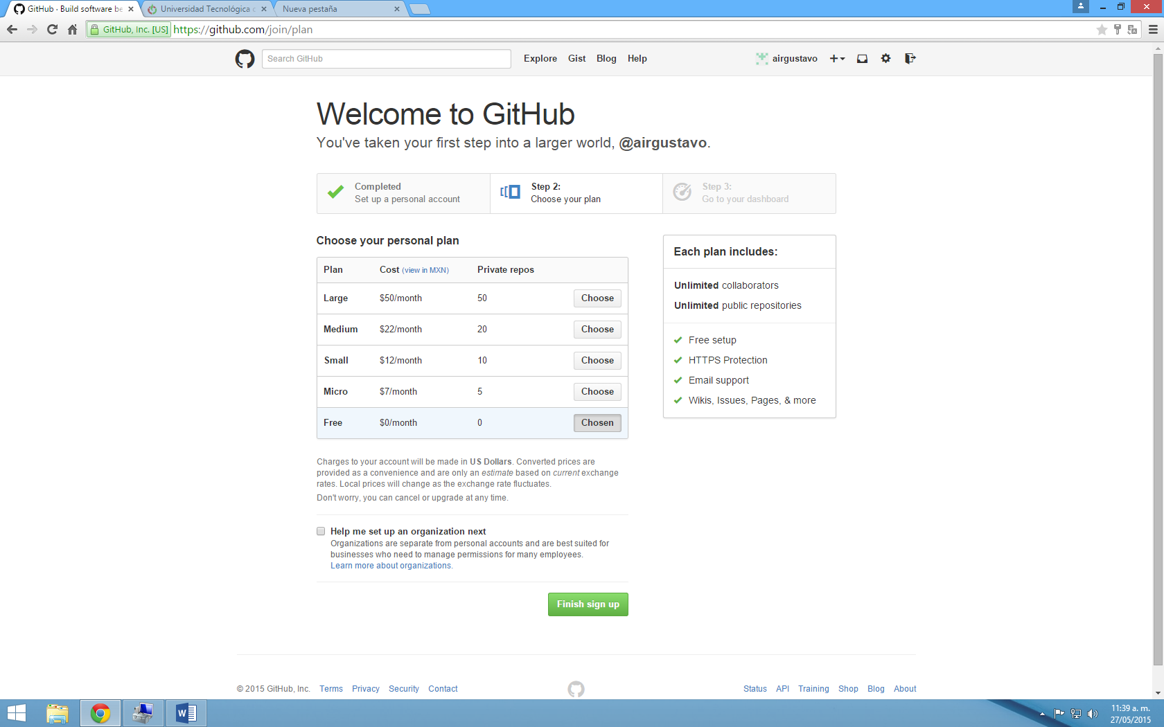

Seleccionar

Clic para crear

2 Registro 2

## Paso 3

Crear un nuevo repositorio

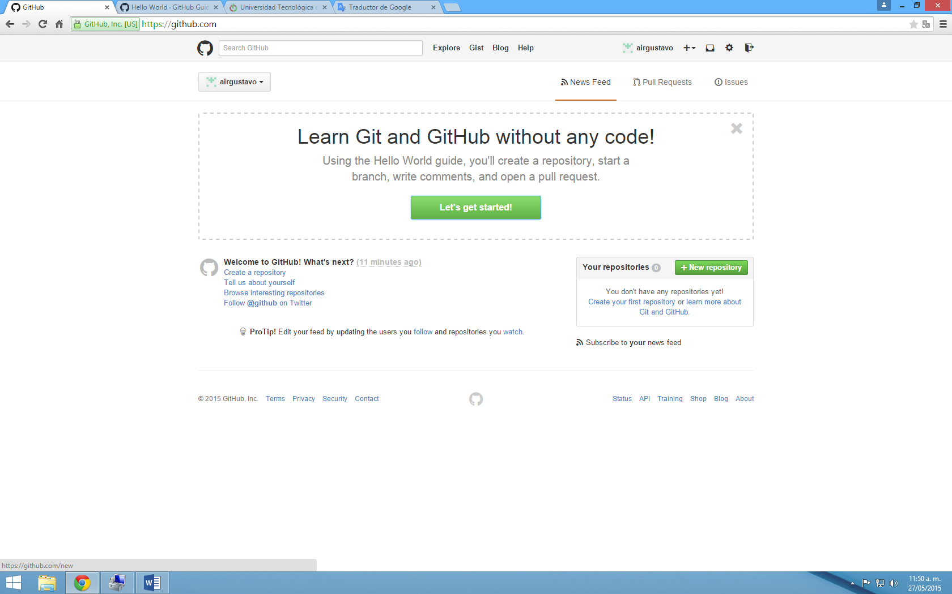

Clic para crear

3 Crear Repositorio

## Paso 4

Ingresar un nombre para nuestro repositorio.

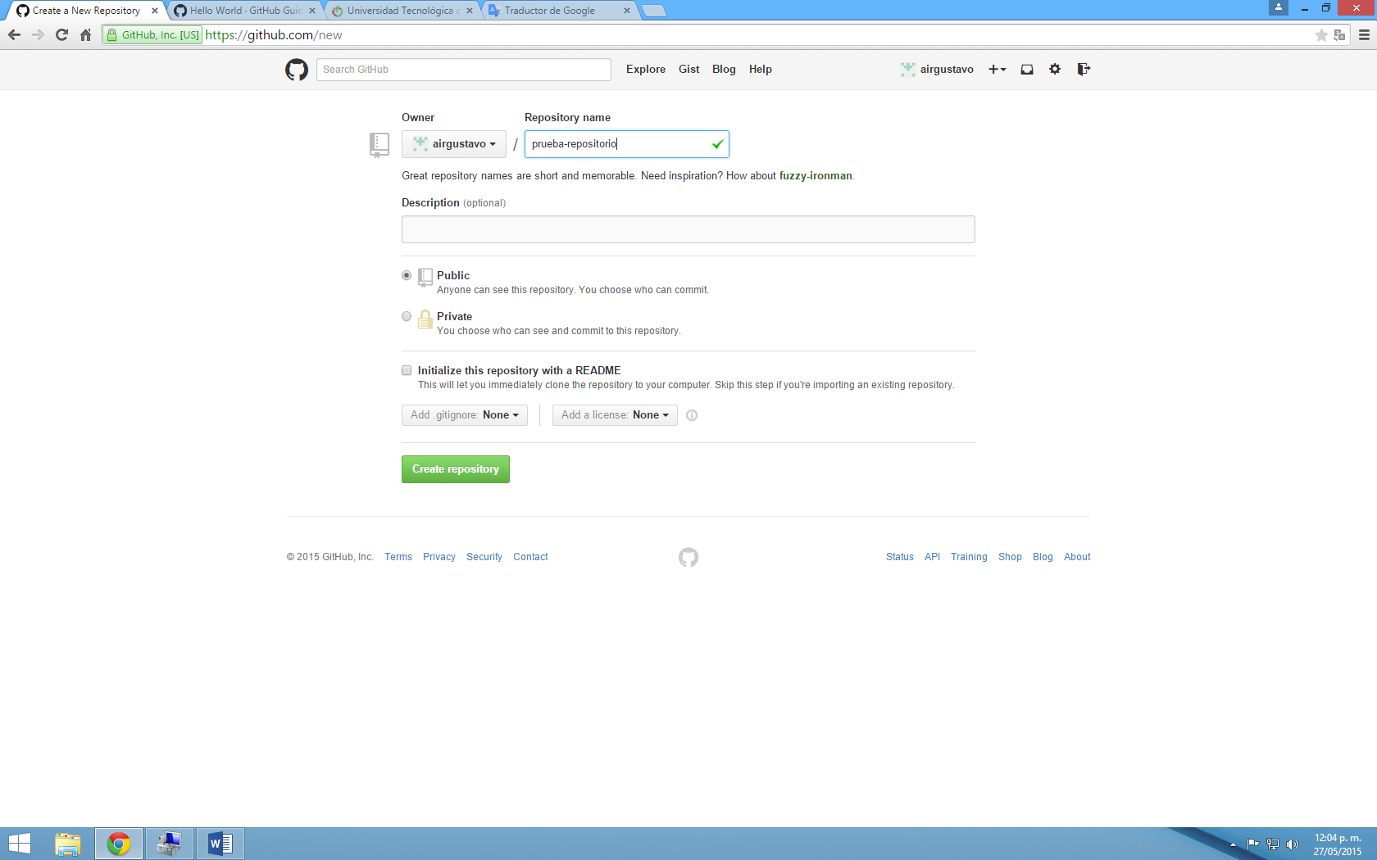

Nombre para nuestro repositorio

4 Nombre del repositorio

## Paso 5

Ingresar una descripción de nuestro repositorio (opcional)

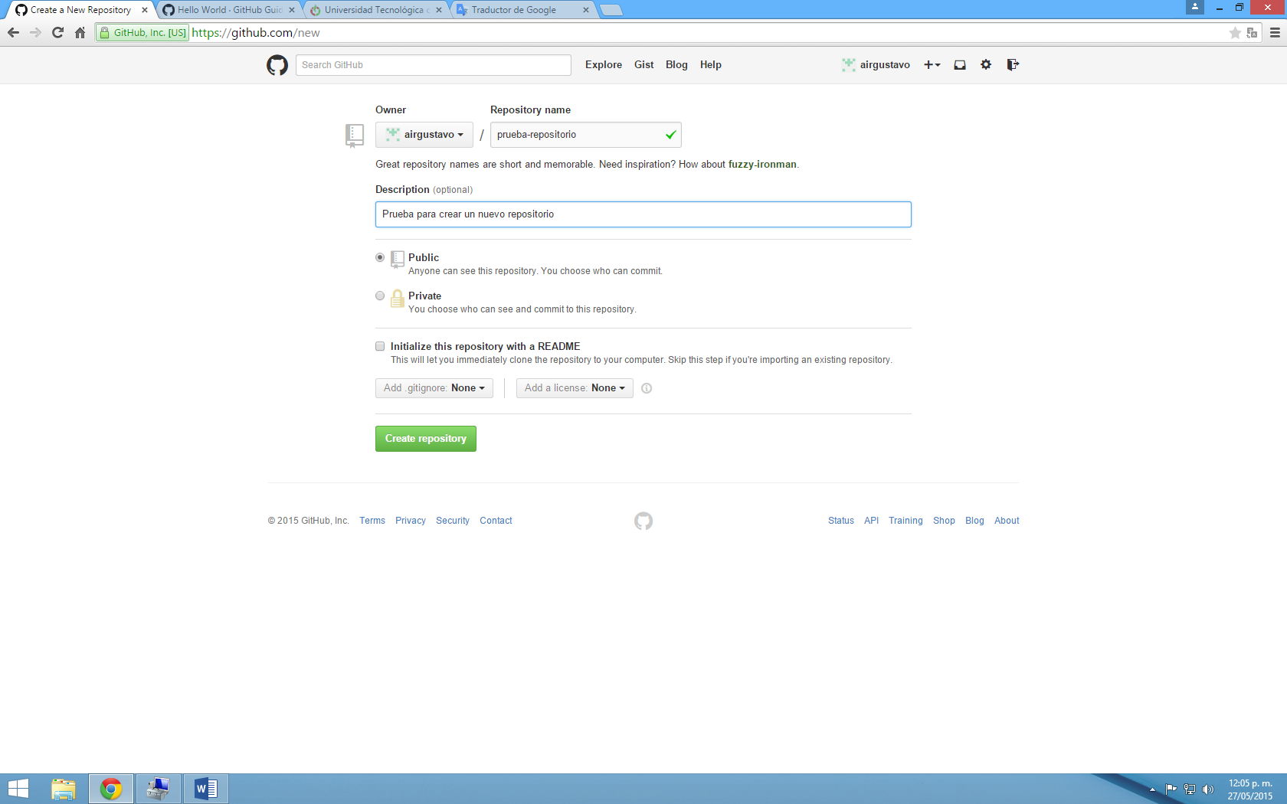

Descripción Opcional

5 Descripción del repositorio

## Paso 6

Marcar las opciones Public, (Private tiene un costo adicional) también seleccionar Initialize this repository with a README

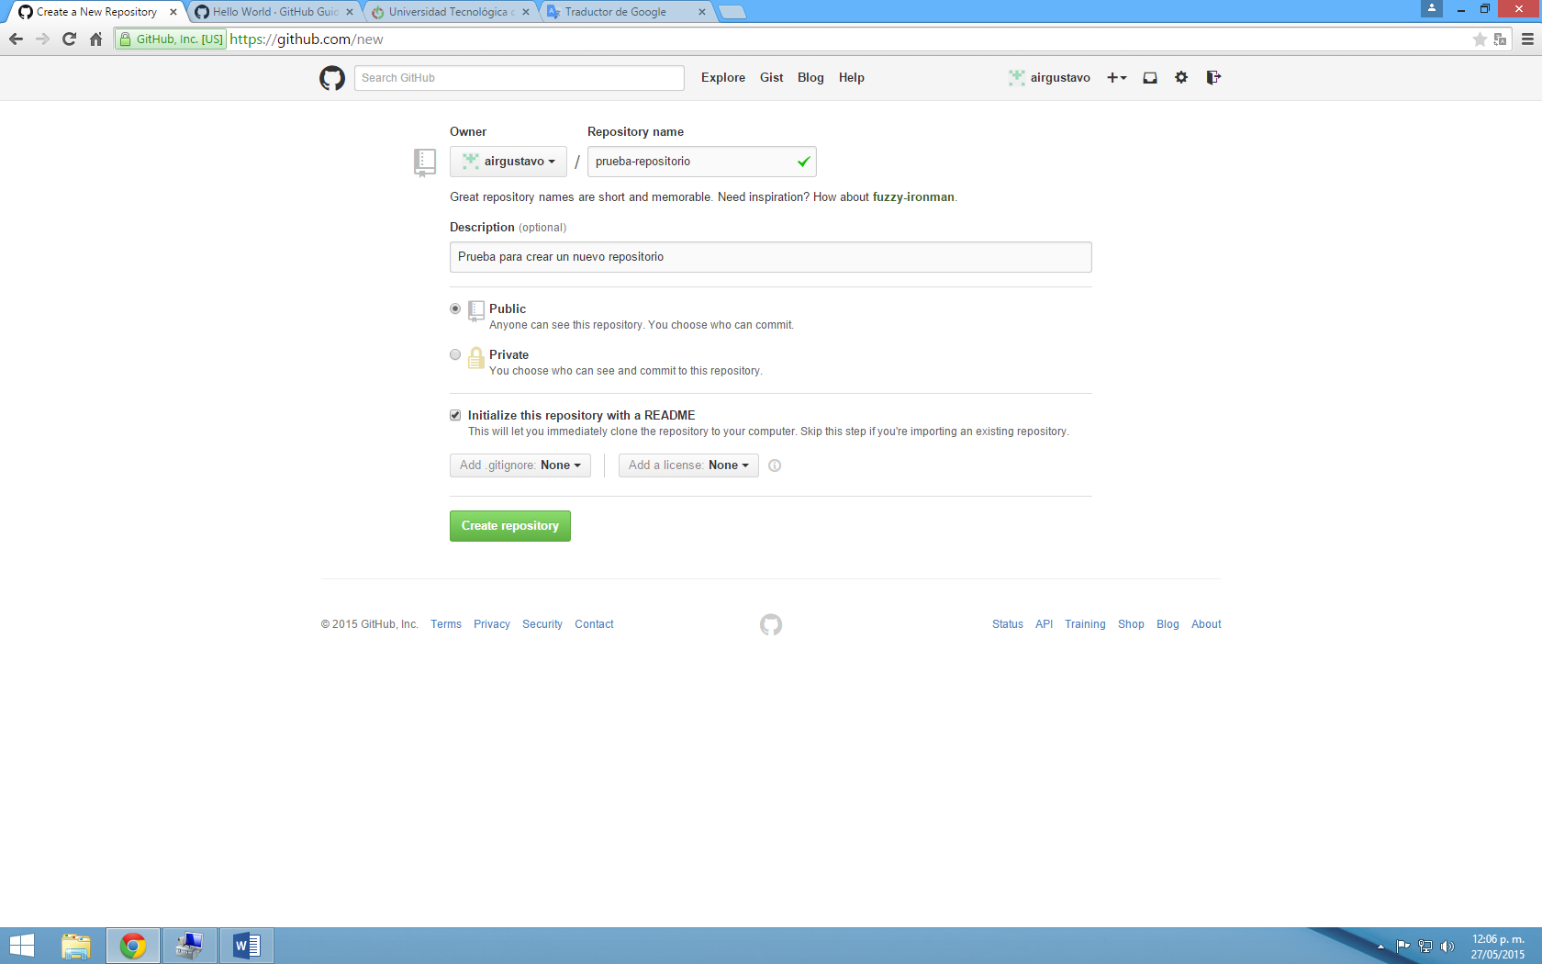

Seleccionar

Seleccionar

6 Opciones public y README

## Paso 7

Seleccionar en Add .gitignore None y en Add a license seleccionar, Apache License 2.0 dar clic en Create repository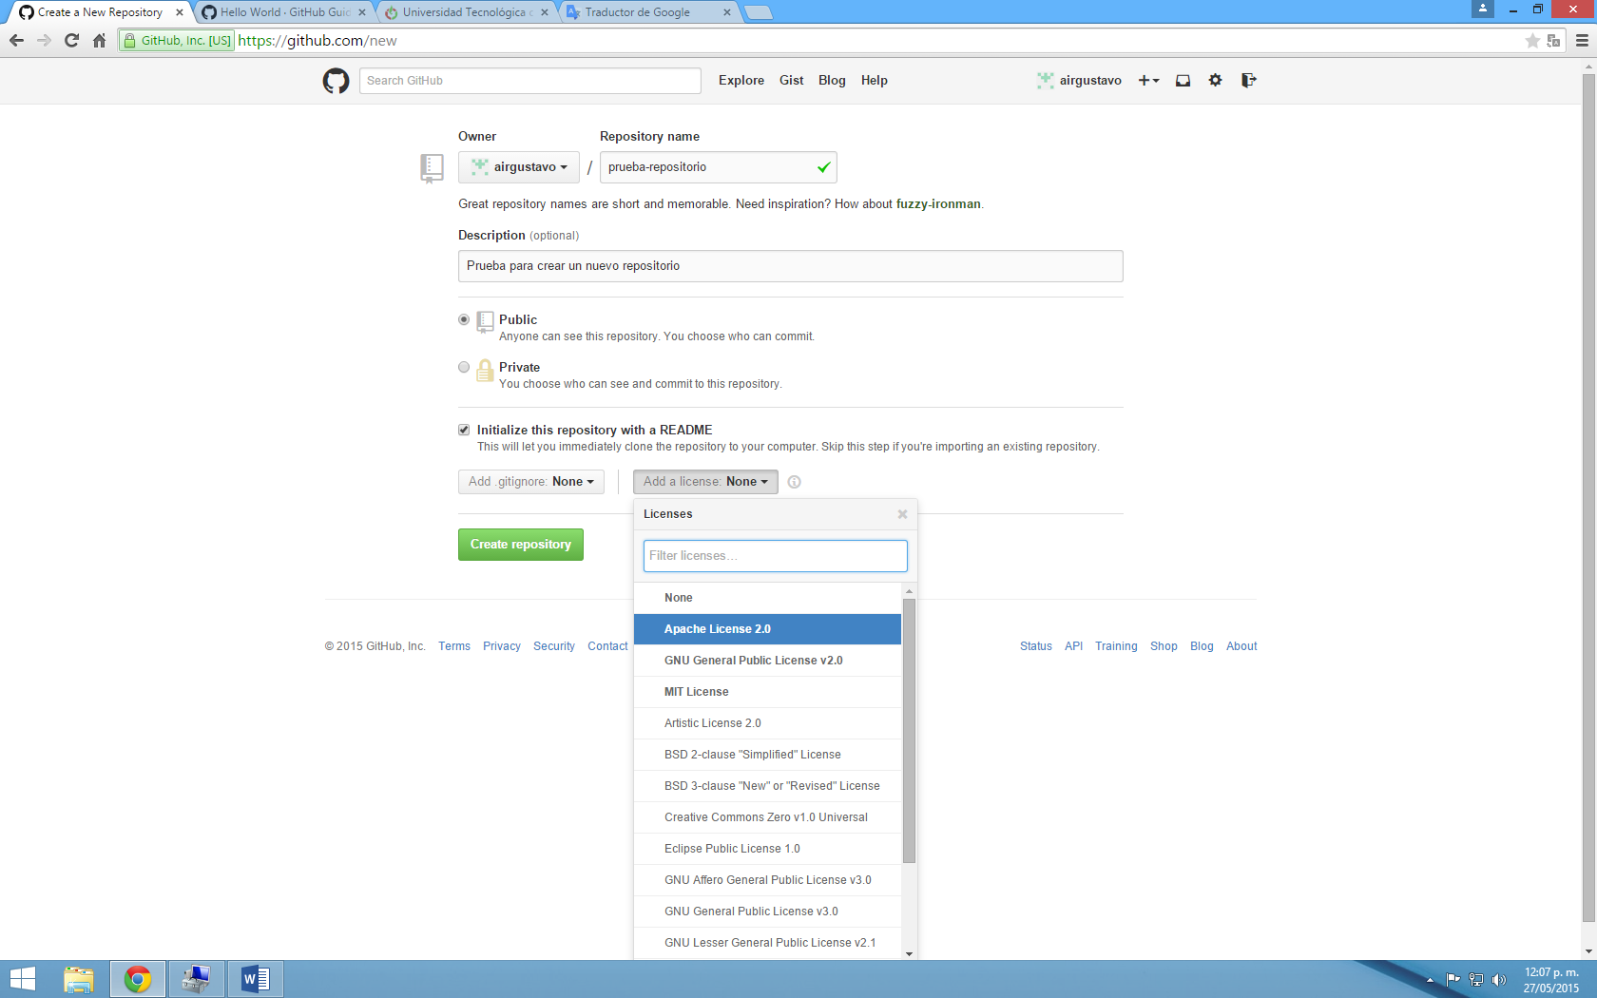

Seleccionar Apache License 2.0

Seleccionar None

Clic para crear el repositorio

7 Seleccionar y crear repositorio

## Paso 8

Nuestro repositorio ha sido creado

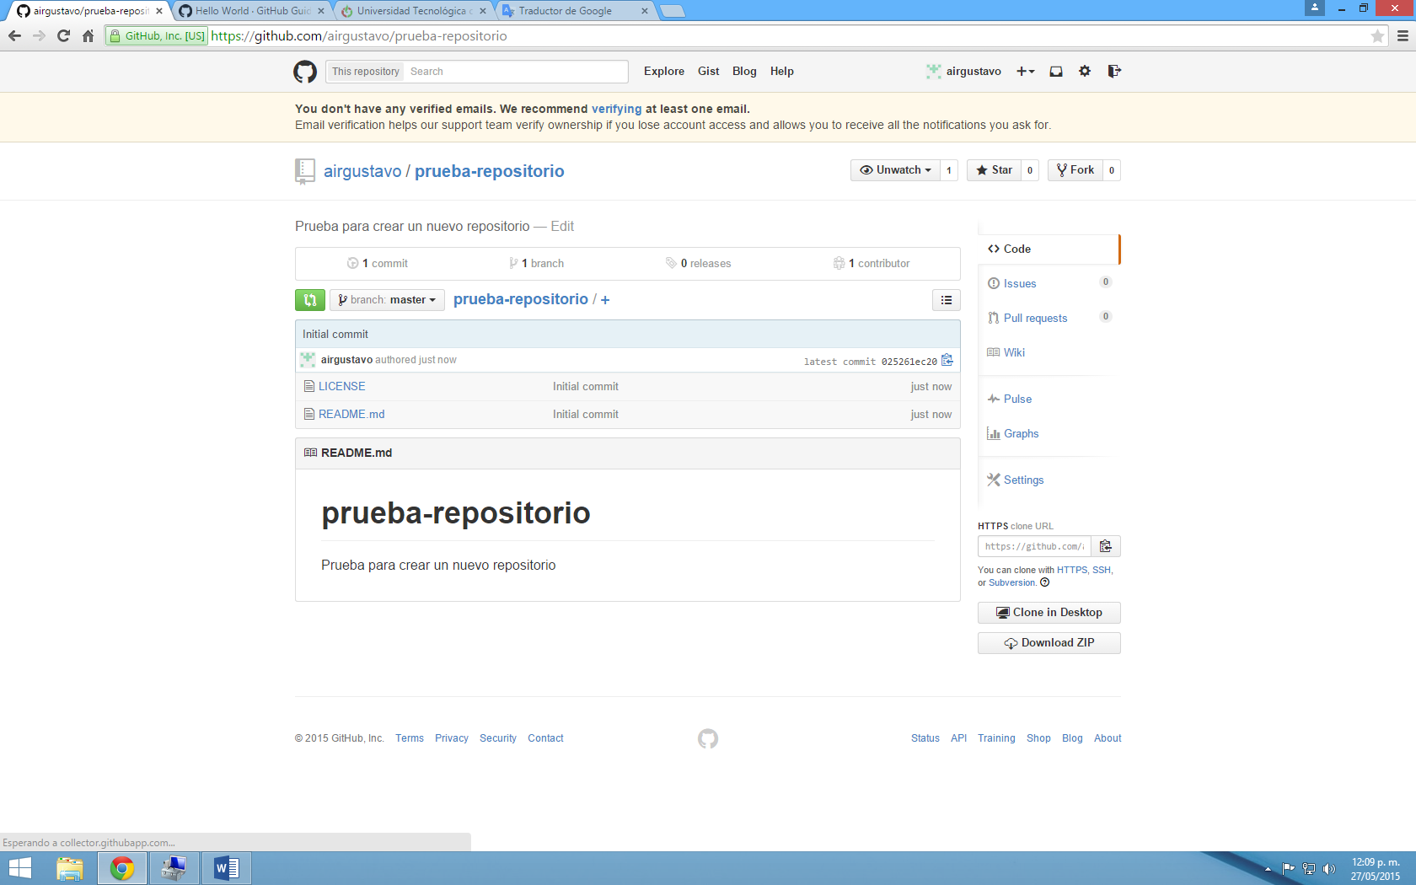

8 Repositorio creado

## Paso 9

Una vez creado nuestro repositorio copiar la URL del mismo puesto que es con la cual podrán acceder los colaboradores y es la que pedirá el cliente para repositorio.



Copiar URL para crear el repositorio desde el cliente

9 Seleccionar URL

# Agregar usuarios o colaboradores

## Paso 1

Para agregar usuarios o colaboradores en la esquina superior derecha, damos clic en el símbolo de “+” y seleccionamos New collaborator.

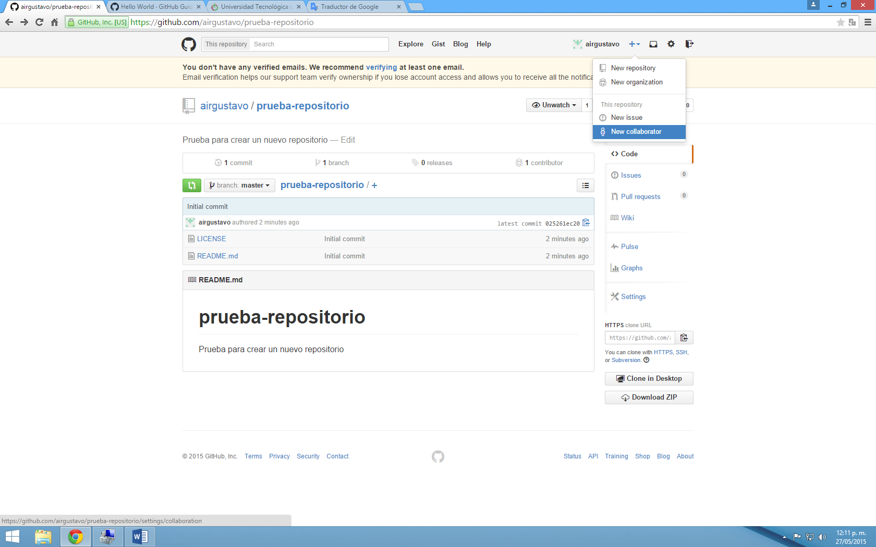

Seleccionar New collaborator

Clic para desplegar opciones

10 New collaborator

## Paso 2

Ingresamos el nombre de usuario del colaborador y lo seleccionamos, damos click en Add collaborator esto lo haremos tantas veces como colaboradores necesitemos.

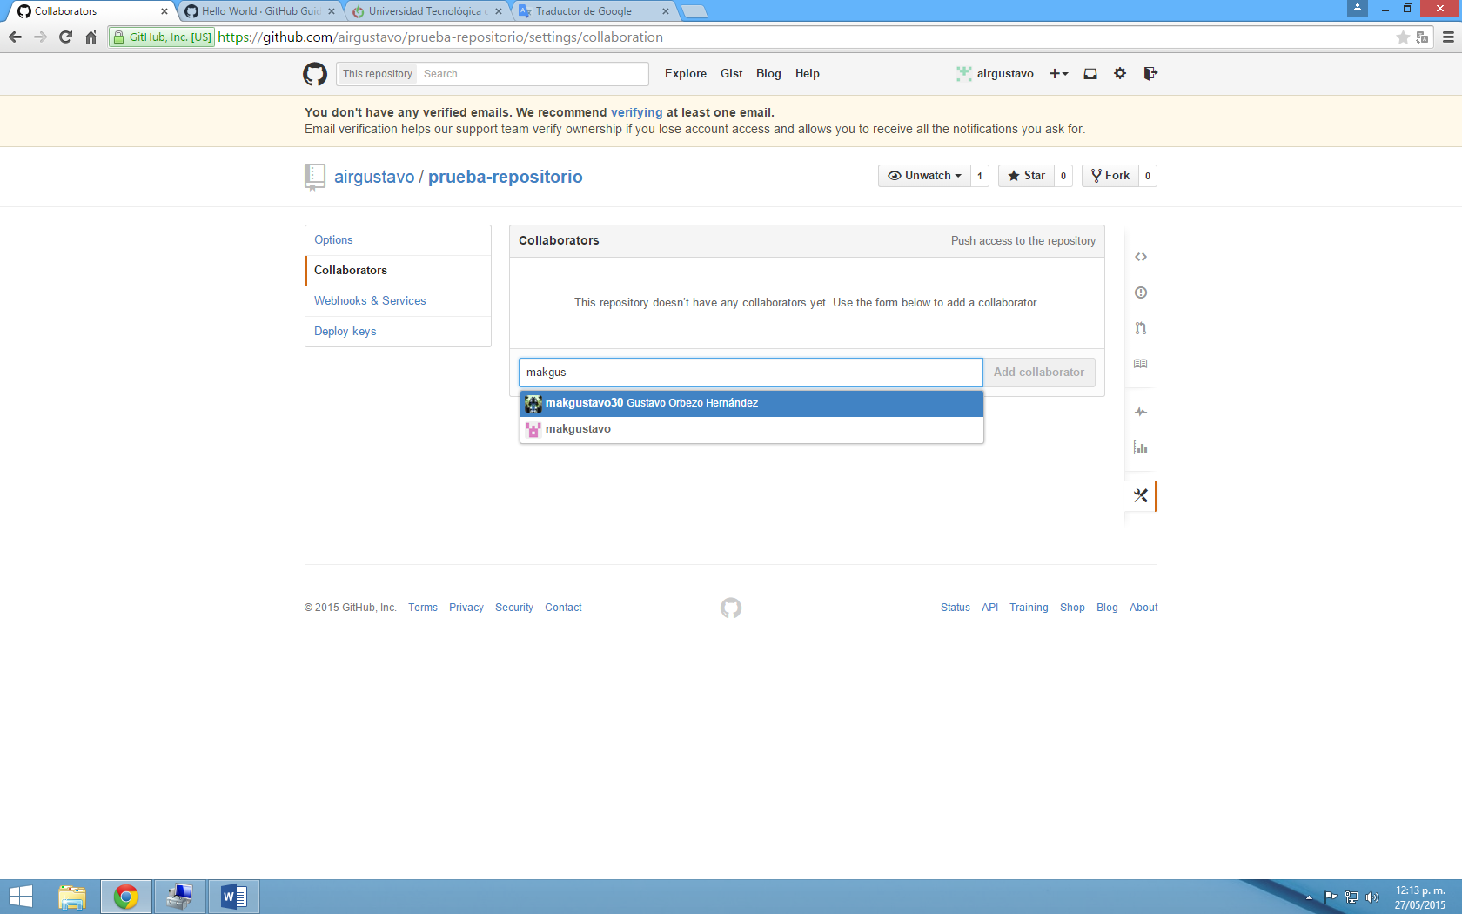

Clic para agregar colaborador

11 Nuevo Colaborador

# Eliminar usuarios o colaboradores

## Paso 1

Para eliminar usuarios o colaboradores en la esquina superior derecha, damos clic en el símbolo de “+” y seleccionamos New collaborator.



Seleccionar New collaborator

Clic para desplegar opciones

12 Eliminar colaborador

## Paso 2

De los usuarios o colaboradores, seleccionamos a un lado el símbolo “x”, para removerlo o eliminarlo

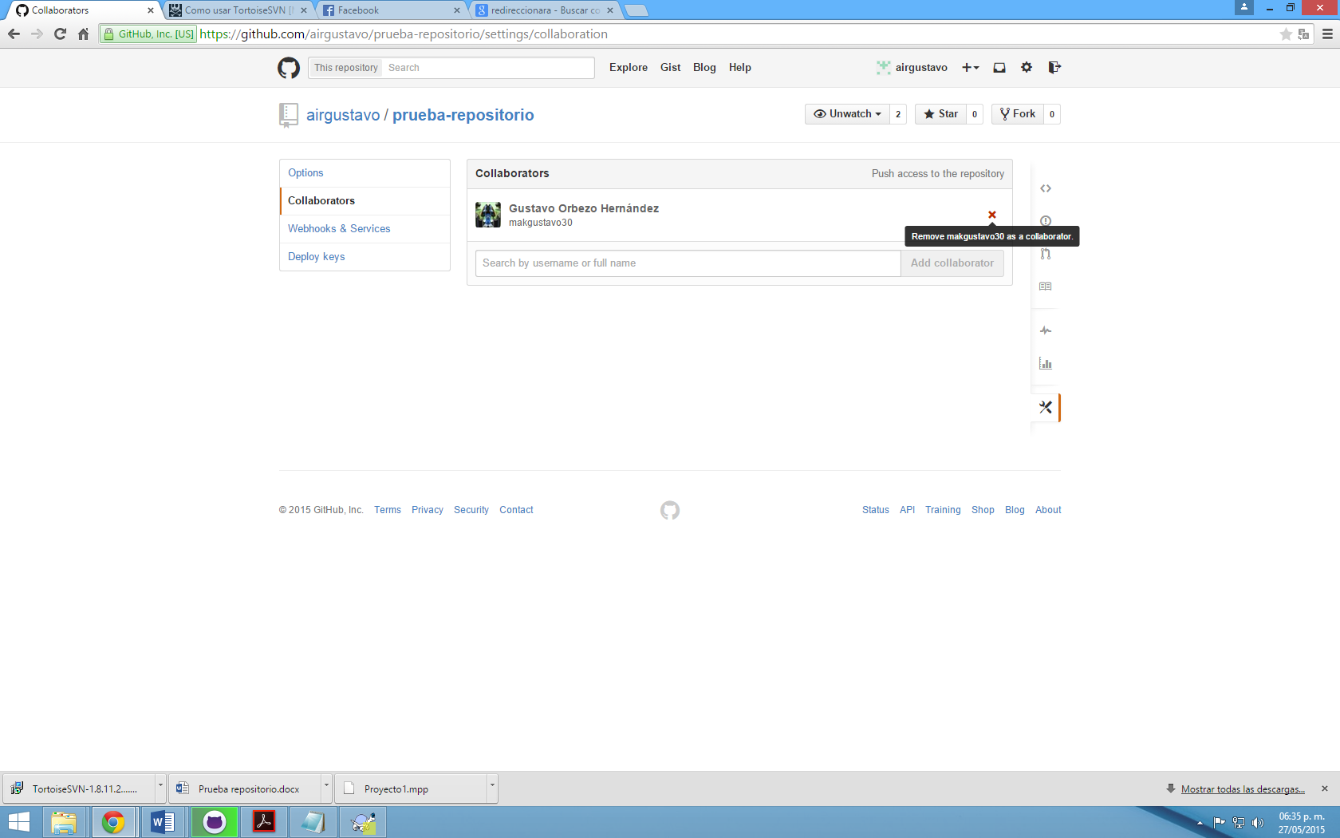

Clic para eliminar

13 Eliminar colaborador 2

# Instalación y configuración del cliente

## Manejo del Repositorio a través de TortoiseSVN.

## Paso 1

En primer lugar descargaremos el instalador de TortoiseSVN desde: <http://www.tortoisesvn.net/downloads> y seleccionaremos la estructura de nuestro sistema operativo ya sea 32 o 64 bits.

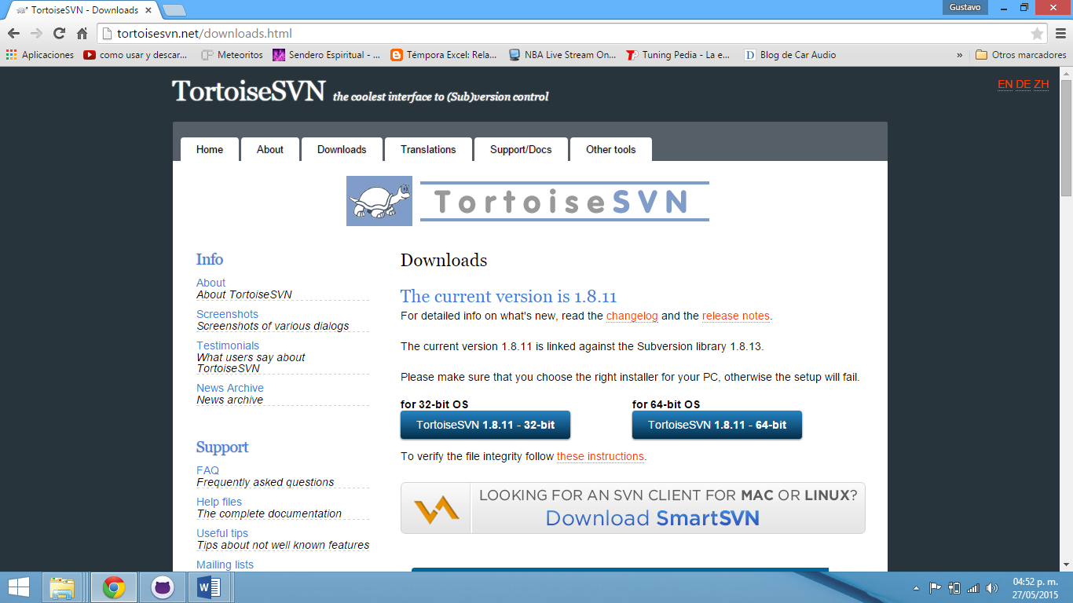

14 Descarga TortoiseSVN

## Paso 2

Nos redireccionará a otra página, donde esperamos a que comience la descarga, si nos muestra un mensaje de posible archivo dañino, le damos en descargar y ejecutamos el archivo descargado.



Clic para descargar

15 Descarga TortoiseSVN 2

## Paso 3

Ejecutamos el instalador de TortoiseSVN y seguimos los pasos dando clic en Next y aceptando los términos de uso.

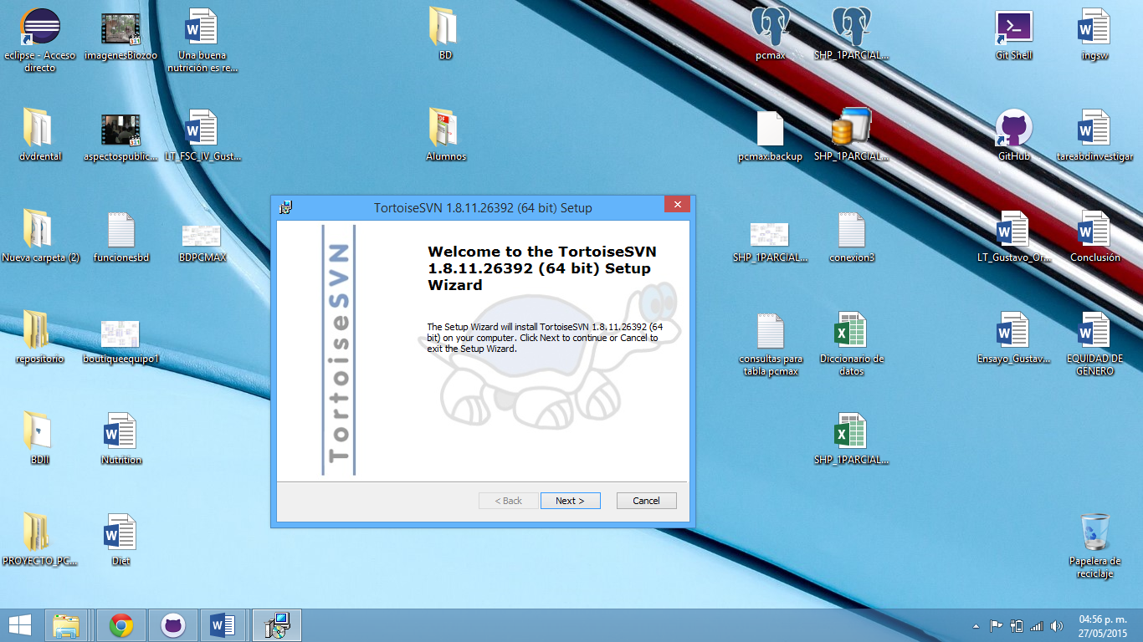

Clic para instalar

16 Ejecutar Instalador TortoiseSVN

## Paso 4

Una vez terminado damos clic en Finish y con eso, estará instalado el cliente TortoiseSVN para nuestro repositorio en el equipo.

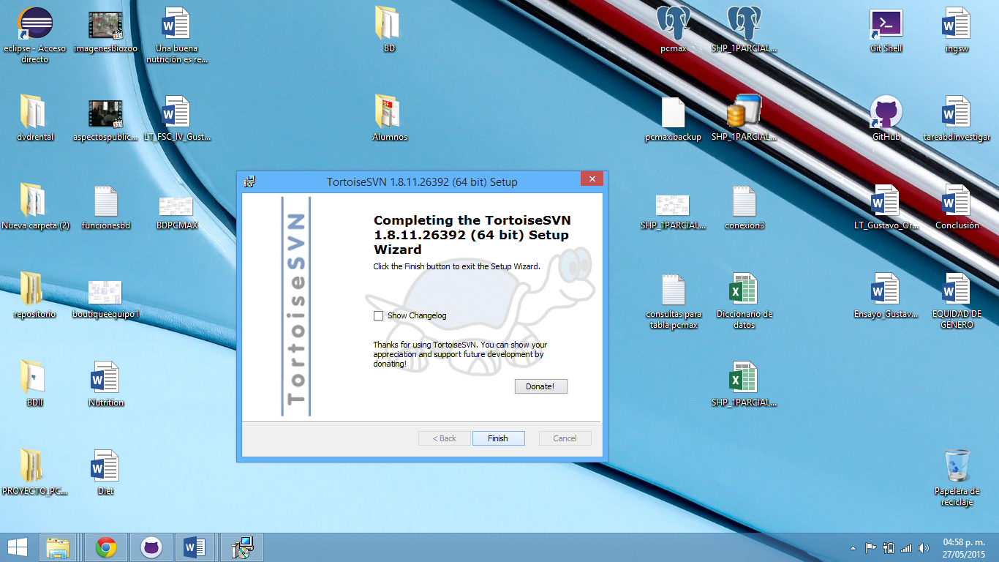

Clic para finalizar la instalación

17 Finalizar instalación TortoiseSVN

## Paso 5

Ahora crearemos una carpeta donde almacenaremos nuestro repositorio, le pondremos el nombre que nosotros deseemos.

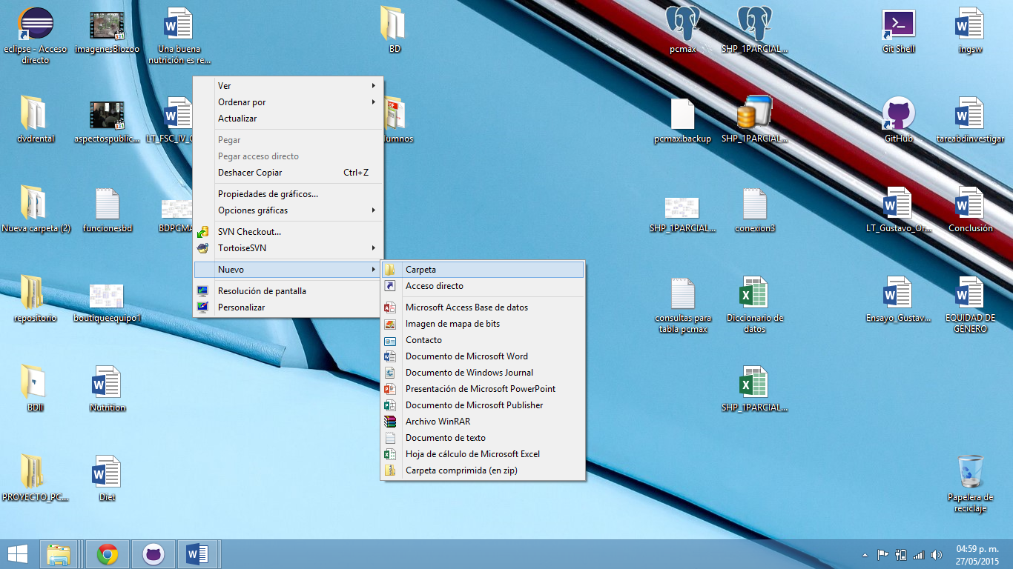

Crear carpeta para repositorio

18 Crear carpeta para repositorio

## Paso 6

Daremos clic derecho sobre la carpeta creada y seleccionaremos la opción: SVN Checkout…

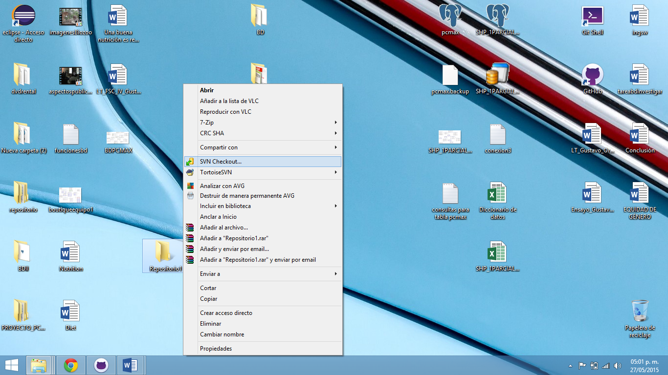

Clic secundario en la carpeta creada

Seleccionar para crear el repositorio en la carpeta creada

19 Crear repositorio en carpeta

## Paso 7

En la ventana emergente que nos aparece pondremos la ruta de nuestro repositorio de GitHub, si no sabes la URL del repositorio, pregúntale al que ha creado el repositorio de tu equipo.

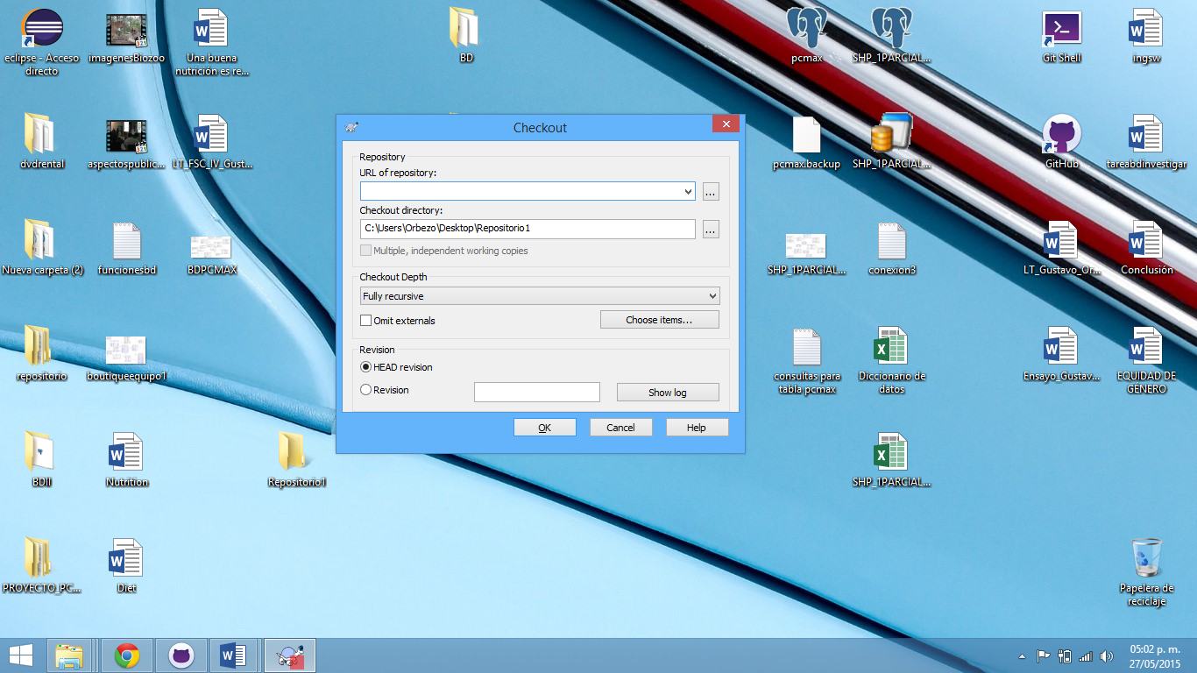

URL de nuestro repositorio

20 Ingresar URL de repositorio

## Paso 8

Una vez puesta la URL, daremos clic en OK.

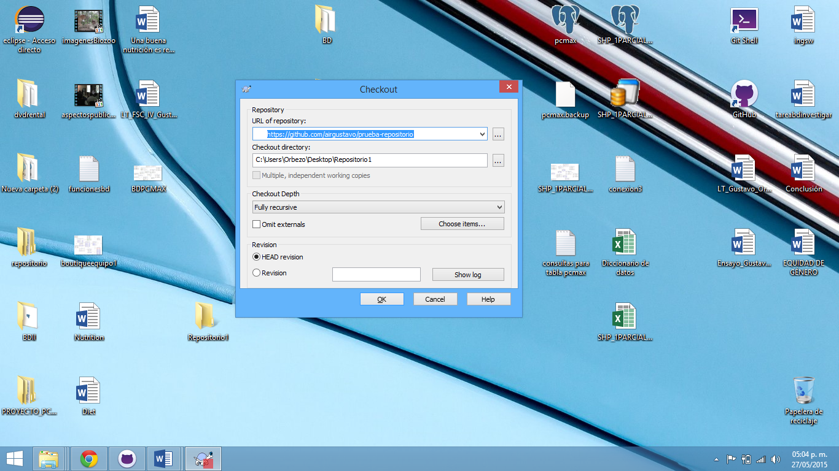

Clic para crear el repositorio

21 Ingresar URL de repositorio 2

## Paso 9

Copiará los archivos de nuestro repositorio a la carpeta o clonara el repositorio creado en GitHub, a nuestra carpeta. Damos clic en OK

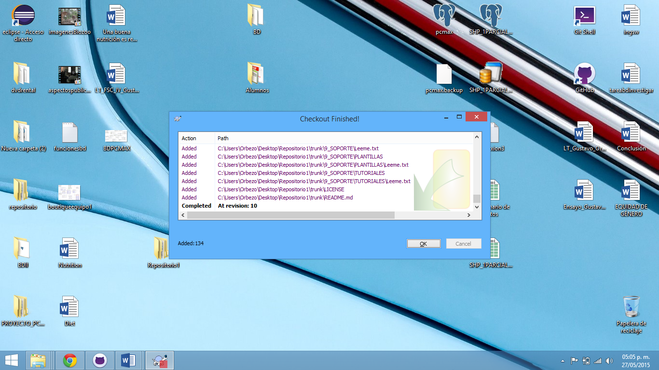

OK para confirmar la creación del repositorio

22 Copiar archivos de repositorio

## Paso 10

Accedemos a nuestra carpeta del repositorio, donde nos creó 2 carpetas branches y trunks, accedemos a la carpeta trunks donde se copió o clono nuestro repositorio de GitHub

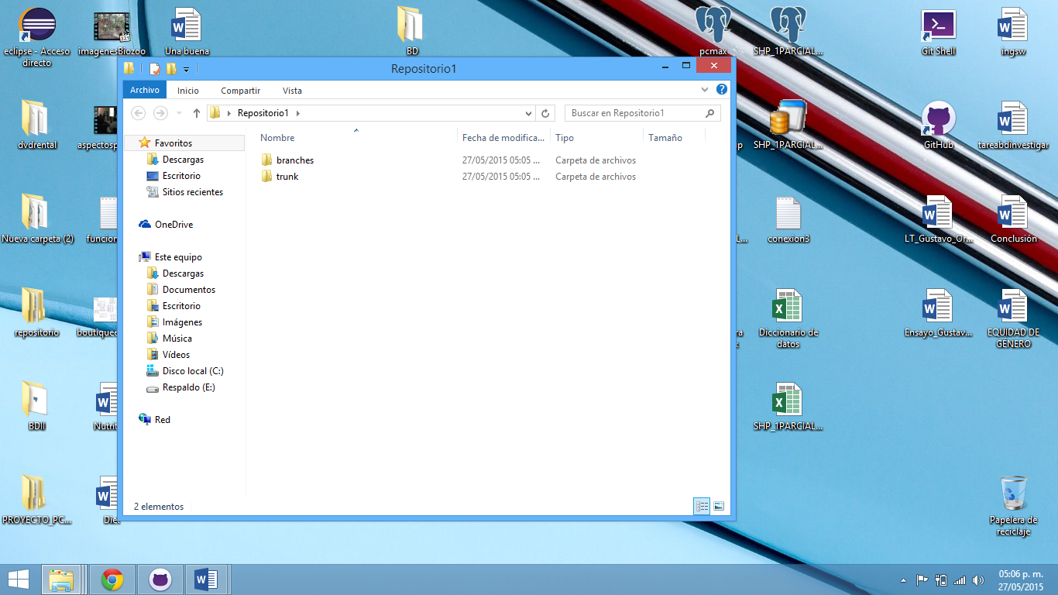

Carpetas creadas, acceder a trunk

23 Acceso a carpeta de repositorio

## Paso 11

Una vez dentro podemos apreciar, que tenemos los archivos creados por GitHub al crear nuestro repositorio en su servidor, con esto tenemos listo nuestro cliente para agregar archivos al repositorio.

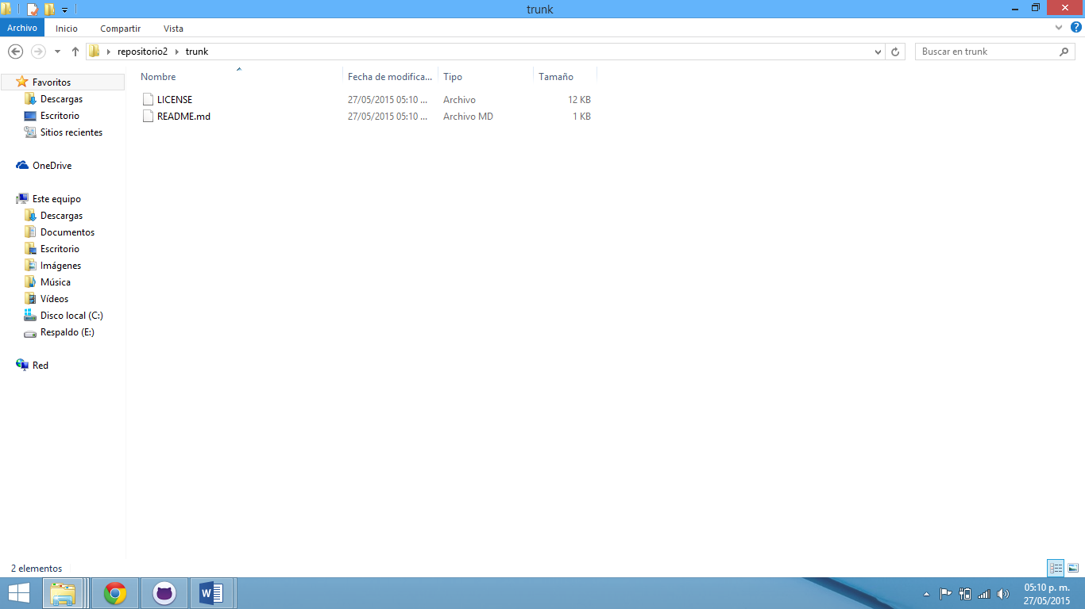

24 Repositorio local creado

# Cómo se alimenta el repositorio

# Actualizar nuestro repositorio

Lo más importante es actualizar el repositorio tanto al empezar a trabajar como a la hora de acabar de trabajar en el proyecto.

## Paso 1

Antes de ponernos a programar, deberemos actualizar el repositorio para descargarnos cualquier novedad/actualización que haya realizado otro miembro del equipo, y así trabajar sobre la última versión. Es tan fácil como hacer clic derecho sobre la carpeta del proyecto y darle clic a “SVN Update”

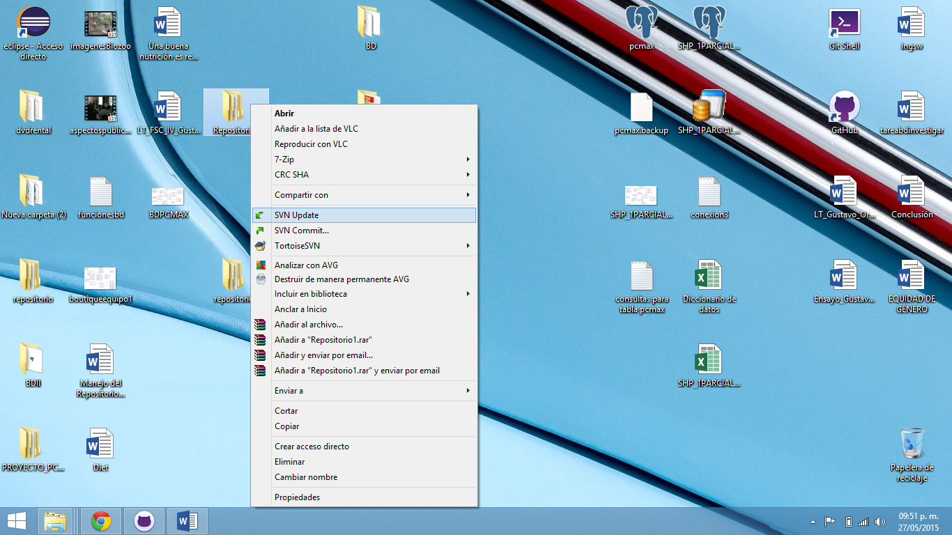

Clic para actualizar nuestro repositorio

25 Sincronizar repositorio

## Paso 2

De la misma forma se pueden descargar las actualizaciones de los archivos seleccionándolo y dando clic secundario sobre el mismo y seleccionar TortoiseSVN y en el siguiente menú la opción Update to revisión…

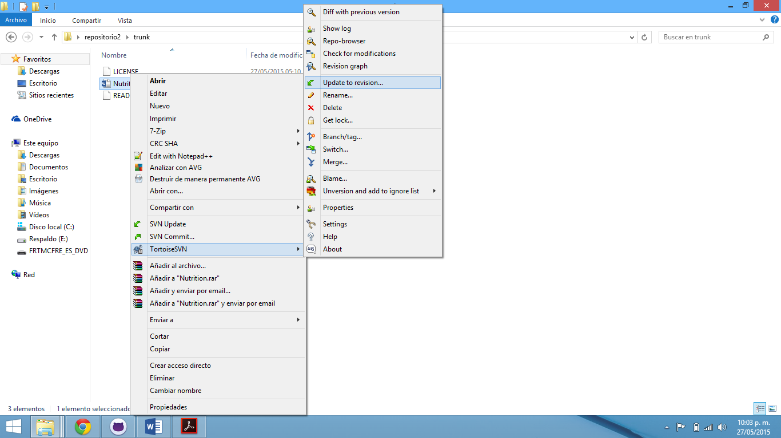

Clic para actualizar el archivo directamente a nuestro repositorio

26 Sincronizar repositorio 2

# Agregar archivos a nuestro repositorio.

## Paso 1

Para agregar un archivo es tan fácil como copiarlo dentro de la carpeta trunk o guardarlo directamente en la carpeta desde el programa donde se esté trabajando, una observación que se hace, es que al crear carpetas se debe tomar en cuenta que las carpetas vacías no las crea hasta que contengan un archivo, por tal motivo se recomienda crear carpetas con archivos Leeme.txt dentro hasta que se le agregan otro tipos de archivos.

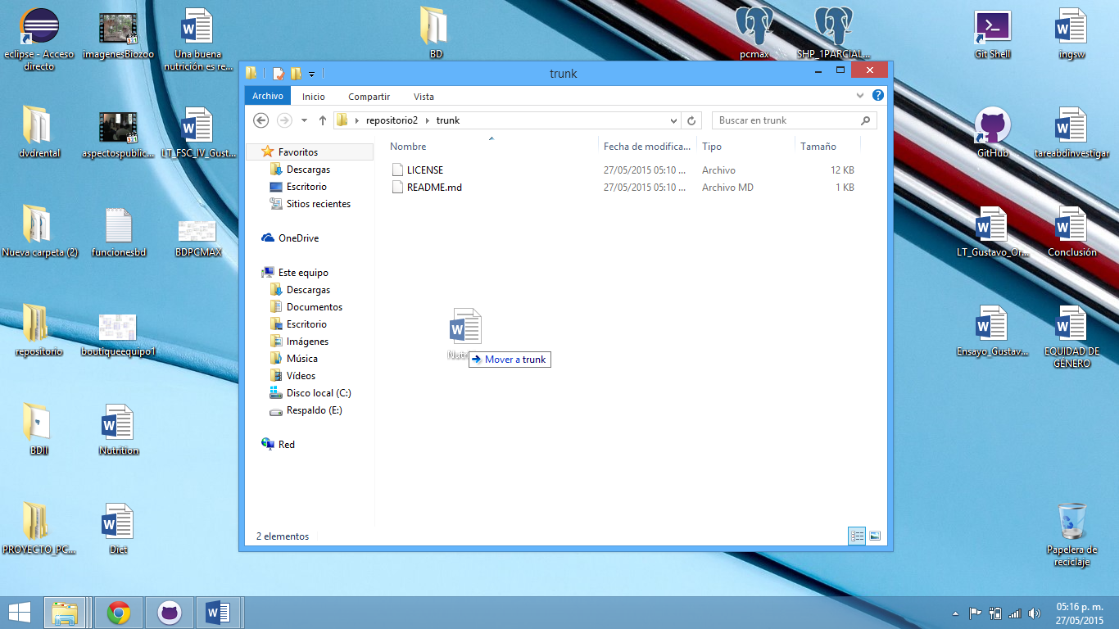

27 Agregar archivos al repositorio

## Paso 2

Una vez dentro el archivo se puede subir directamente al repositorio de GitHub presionando clic secundario sobre la carpeta trunk y seleccionando la opción SVN Commit… o directamente en el archivo a actualizar.

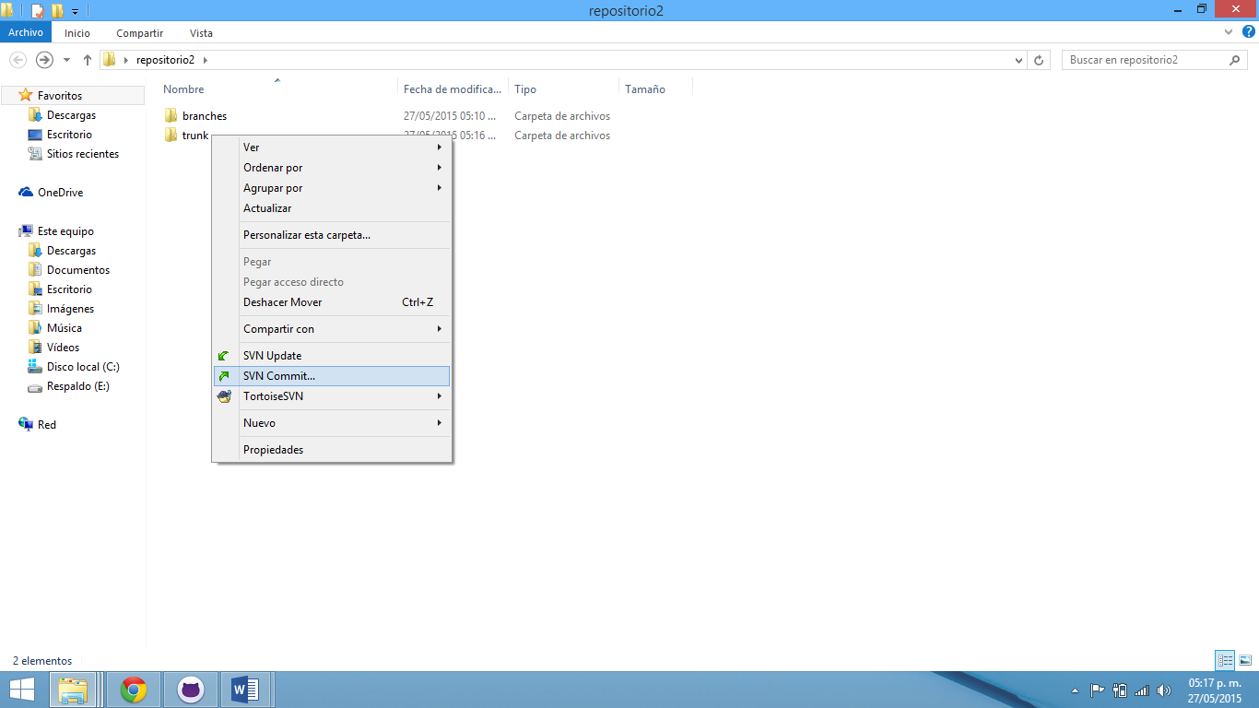

Seleccionar para subir archivos al repositorio

28 SVN Commint...

## Paso 3

Una vez hecho esto, nos aparecerá una ventana emergente donde podremos incluir un mensaje sobre el archivo y los cambios realizados.

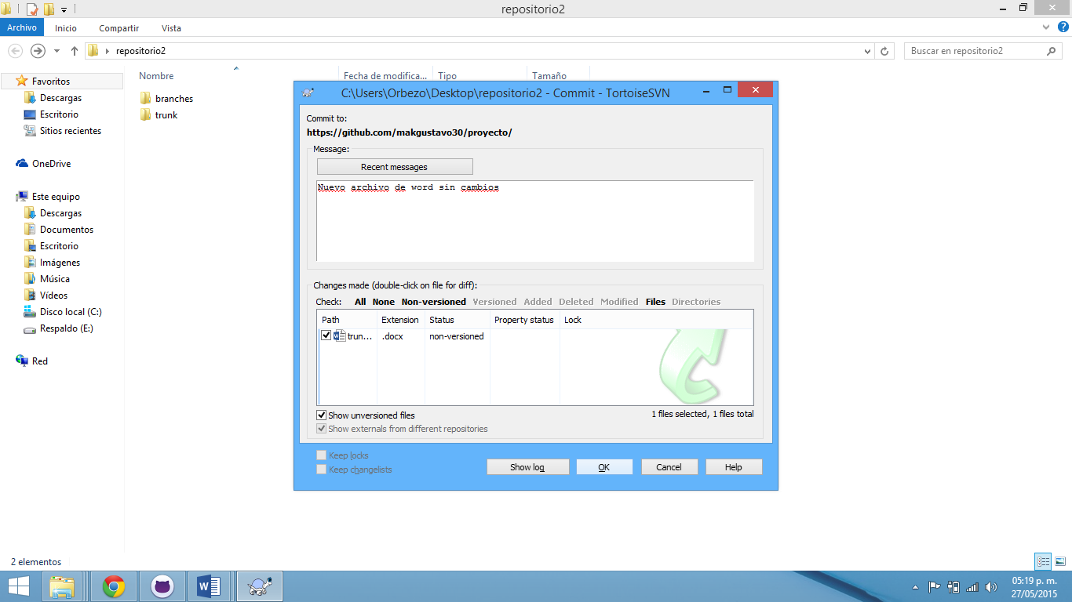

Clic en OK para enviar

Seleccionar el archivo a subir

Agregar mensaje sobre los cambios realizados

29 Mensaje para cambios

## Paso 4

Para poder enviar nuestros archivos al servidor de GitHub, nos pedirá autenticarnos con nuestro nombre de usuario y contraseña de GitHub.

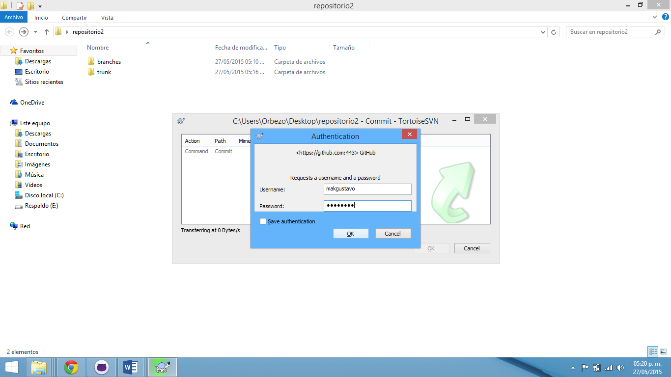

Nombre usuario GitHub

Contraseña GitHub

30 Autenticación

## Paso 5

Podemos marcar la opción Save autentication para evitar este mensaje siempre que realicemos una actualización.

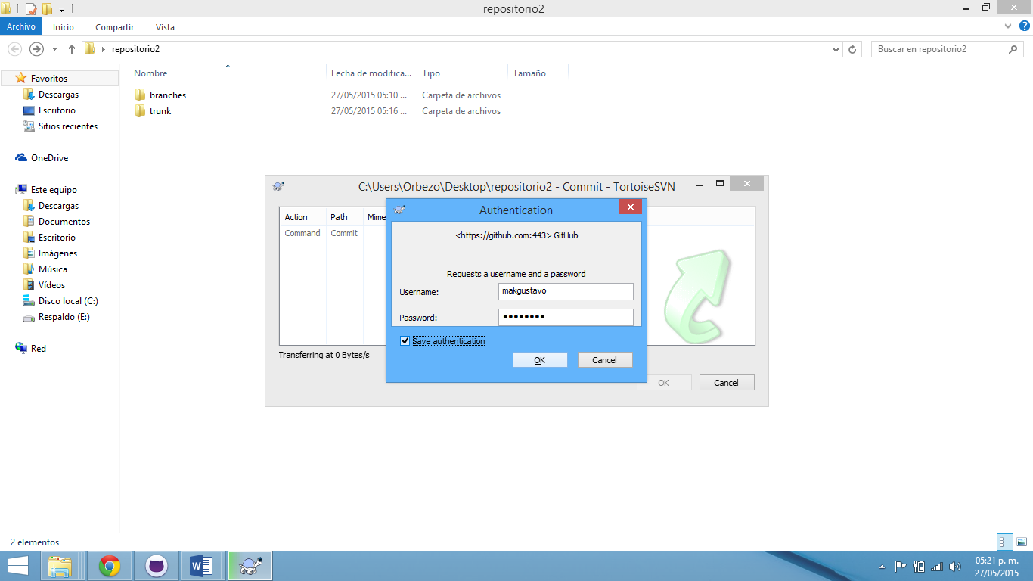

Marcar para recordar los datos

Clic para enviar los datos

31 Autenticación 2

## Paso 6

Nos mostrara el estatus de subida de archivos a nuestro repositorio, una vez terminado damos clic en OK.

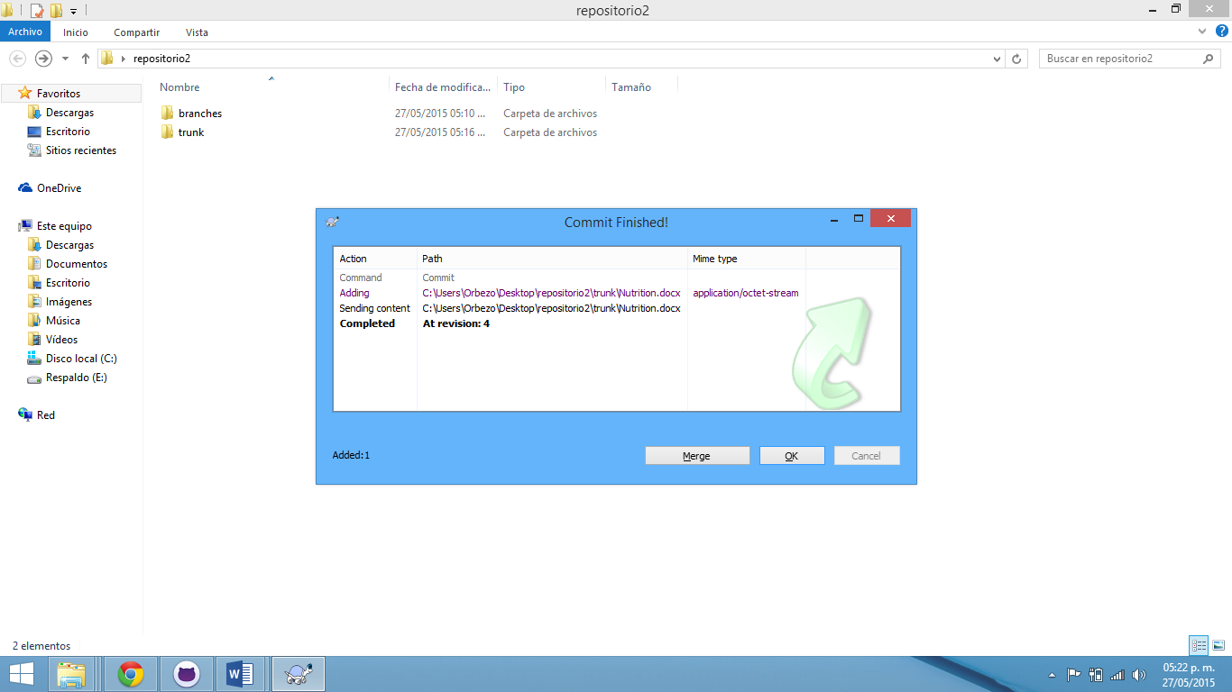

Clic para confirmar

32 Estatus de subida al repositorio

# Eliminar archivos de nuestro repositorio

## Paso 1

Seleccionar el archivo a eliminar, clic secundario seleccionar TortoiseSVN y en la opción de Delete.

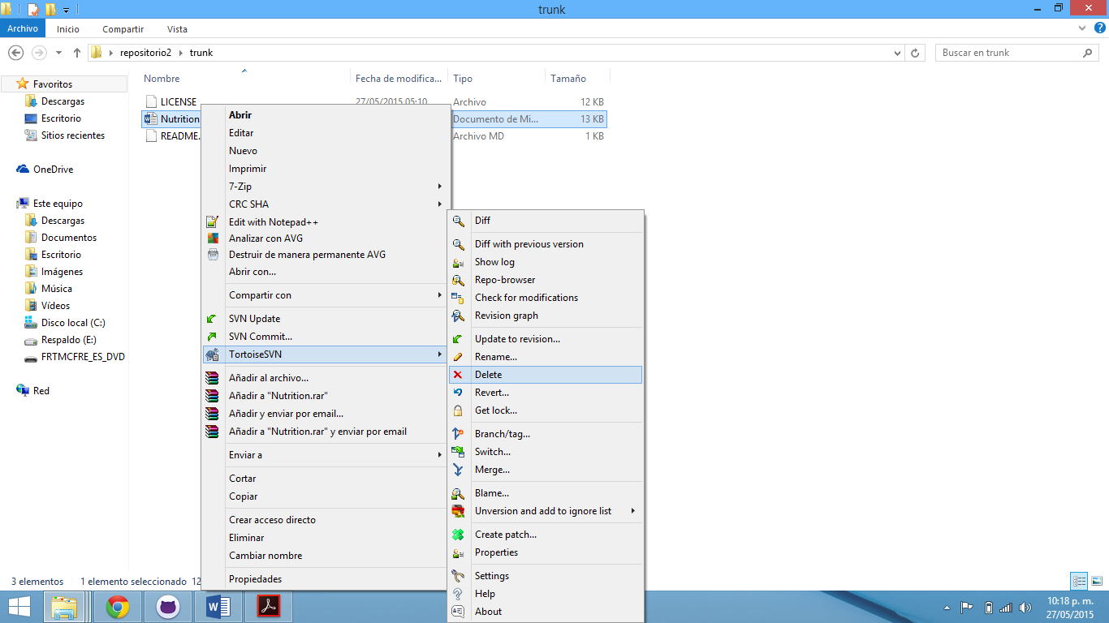

Clic para eliminar

33 Eliminar archivos del repositorio

## Paso 2

Aparecerá una ventana emergente para confirmar la eliminación.

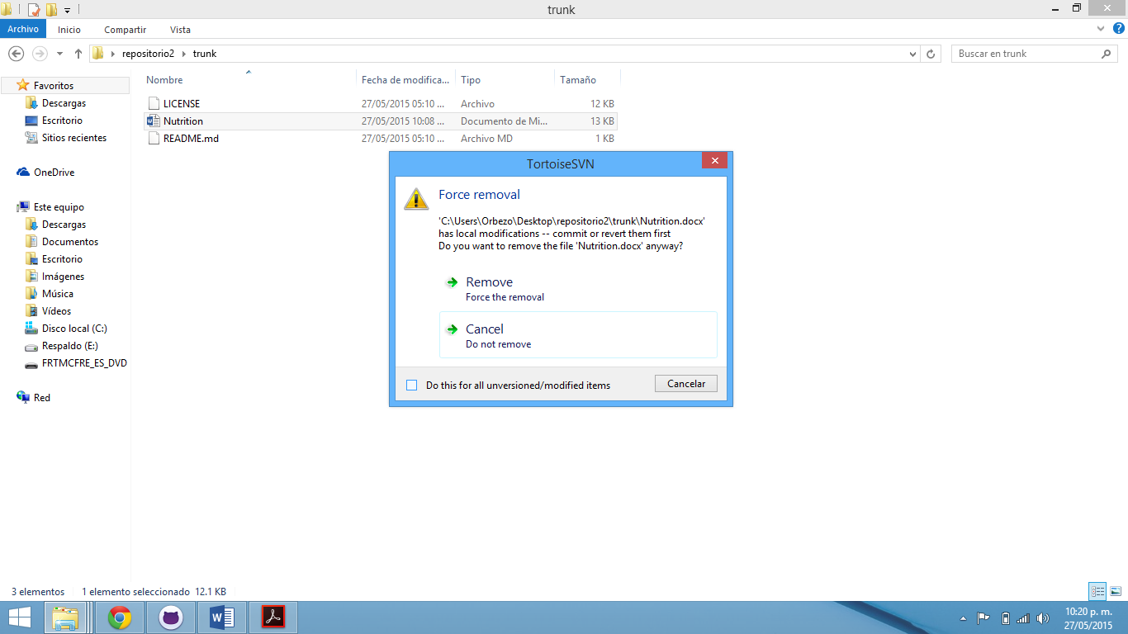

Clic para cancelar

Clic para eliminar

34 Confirmar eliminación

## Paso 3

Luego de la eliminación, actualizaremos nuestro repositorio para eliminarlo del mismo, clic secundario sobre la carpeta donde se encontraba el archivo y clic sobre SVN Commit…

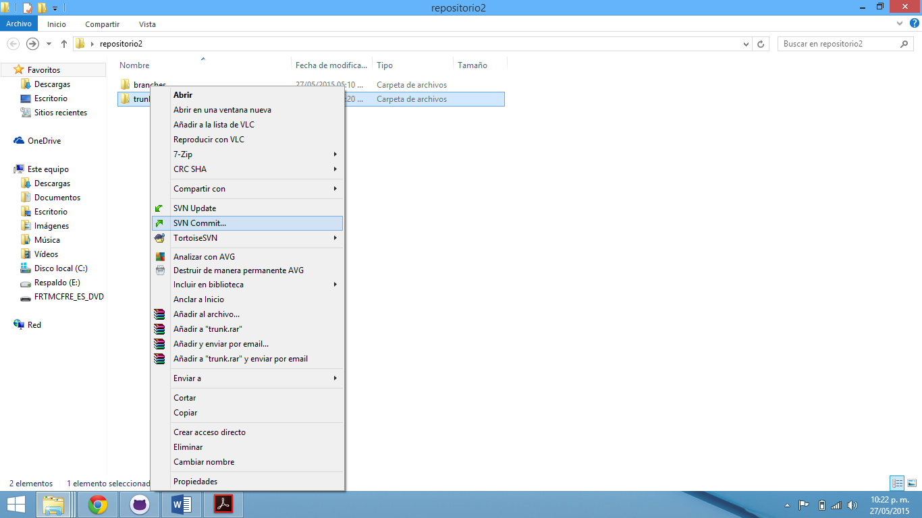

Clic para actualizar los cambios (eliminación) de nuestro repositorio.

35 Actualizar después de eliminar

## Paso 4

Agregar un mensaje sobre el archivo eliminado y dar clic en OK.

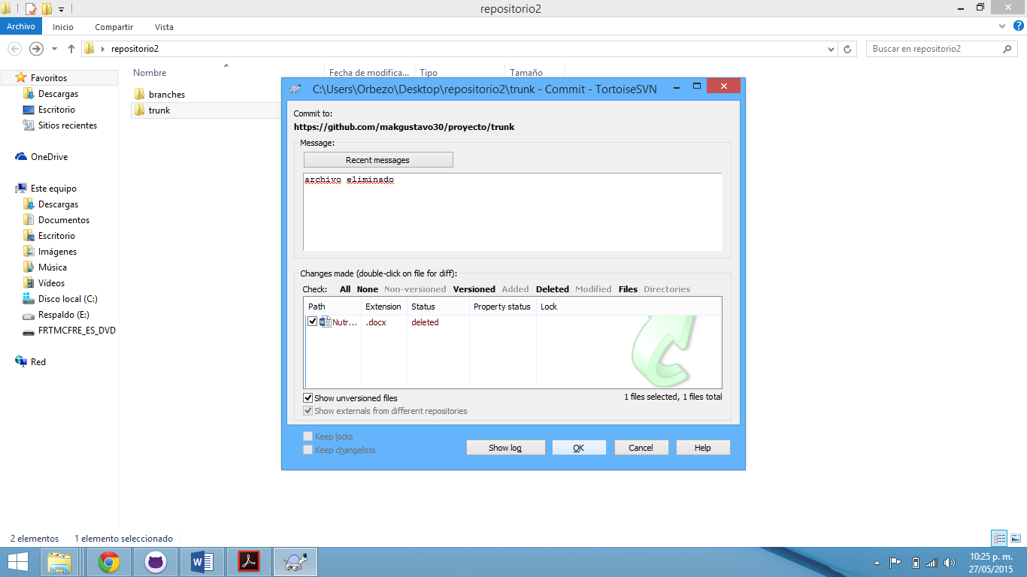

36 Agregar mensaje al archivo a eliminar

# Cómo se consulta el repositorio

## Consultar el historial del repositorio

## Paso1

Si queremos ver las descripciones de los cambios realizados por otros programadores, otra vez con el clic derecho sobre la carpeta y seleccionamos “**TortoiseSVN”/”ShowLog”**, y nos aparecerá una ventana con las descripciones de cada cambio realizado.

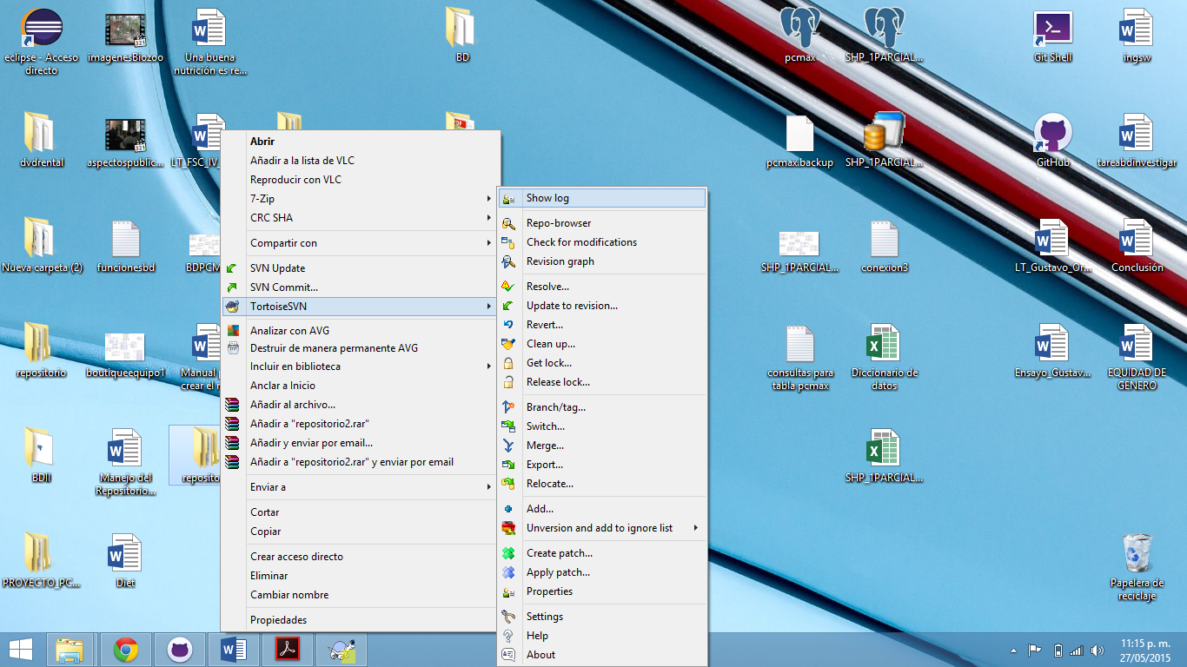

Clic para ver el historial de la carpeta

37 Consultar historial

## Paso 2

Nos cargara una ventana con los datos de los archivos modificados y el autor.

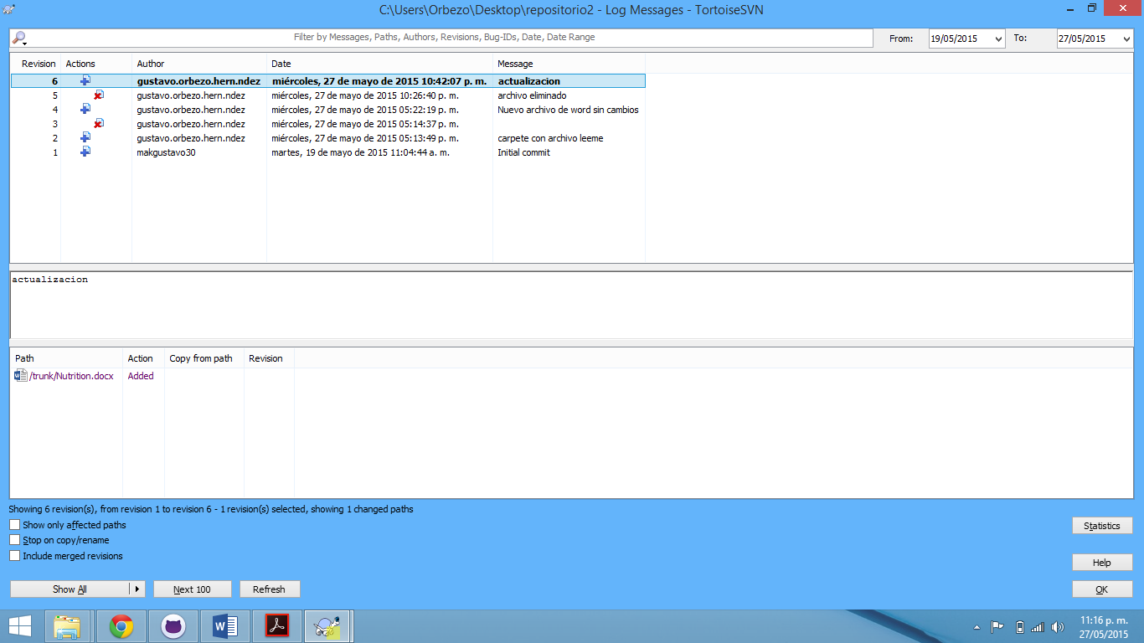

38 Historial de archivos

## Comparar archivos, para ver las modificaciones.

## Paso1

Clic secundario sobre el archivo a revisar, seleccionar TortoiseSVN y seleccionar la opción Diff whit previous versión.

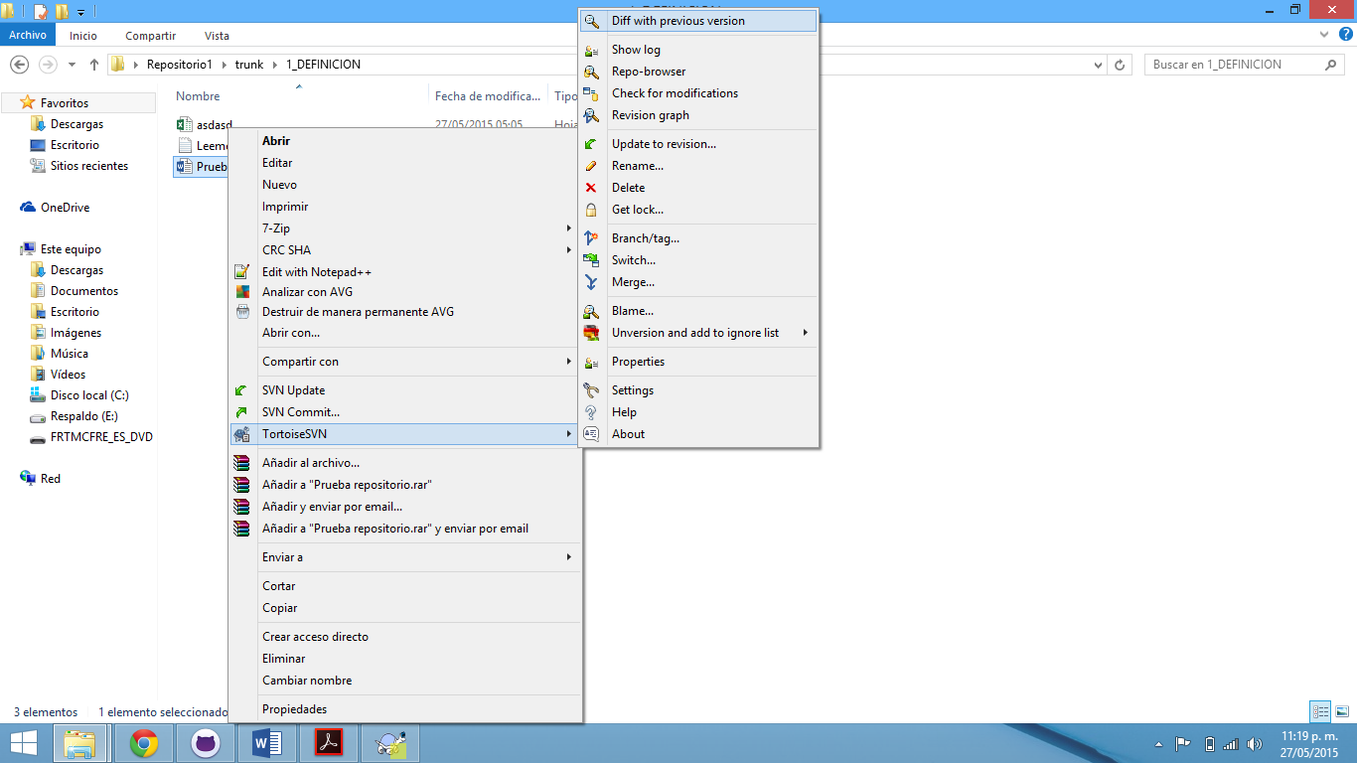

Clic para comparar los cambios realizados

39 Comparar cambios en archivos

## Paso 2

Nos abrirá un archivo de acuerdo a la extensión del mismo, para comparar los cambios realizados en el archivo con la última versión.

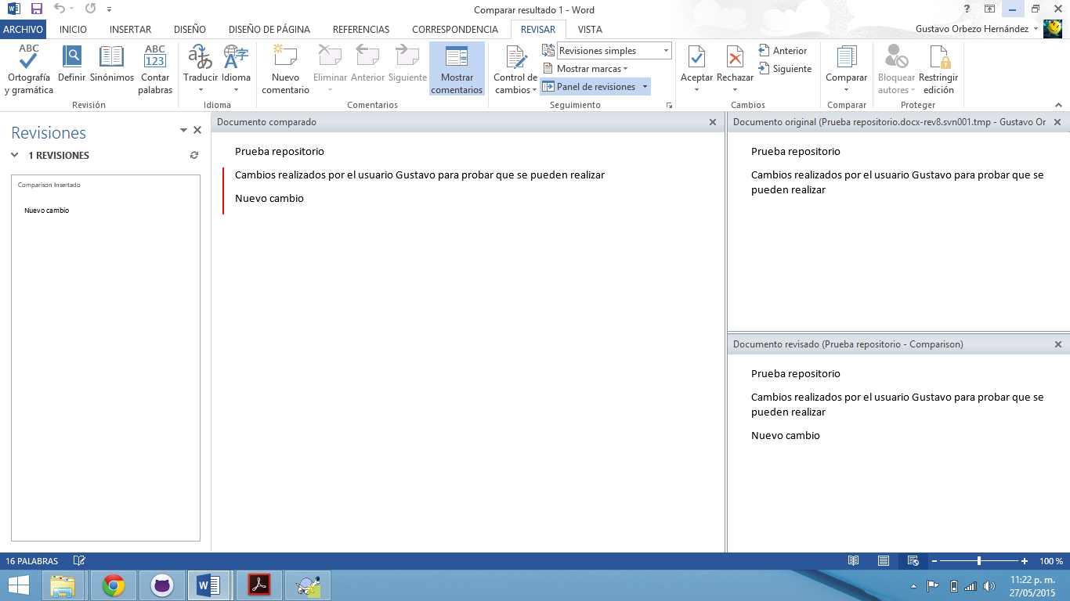

Documento original

Cambios realizados

40 Comparar cambios en archivo 2

# Observaciones

La opción SVN Update nos permite actualizar nuestro repositorio.

La opción SVN Commint… nos permite subir los archivos a nuestro repositorio.

La opción Show log nos permite ver el historial de los archivos.

La opción Diff whit previous nos permite comparar los archivos y sus cambios.

# Bibliografía

(Castillo., 2012)

(GitHub, Inc., 2015)

(THE TORTOISESVN TEAM., 2004-2015)